Работа в Google Classroom
В Google Classroom удобно прикреплять материалы для учеников. Это могут быть рабочие листы дистанционных уроков, задания и мультимедиафайлы. Ниже читайте пошаговую инструкцию, как пользоваться Google Classroom.
Шаг 1. Зайдите на платформу по ссылке classroom.google.com/ под аккаунтом Google-почты.
Шаг 2. Нажмите на плюс в правом верхнем углу.
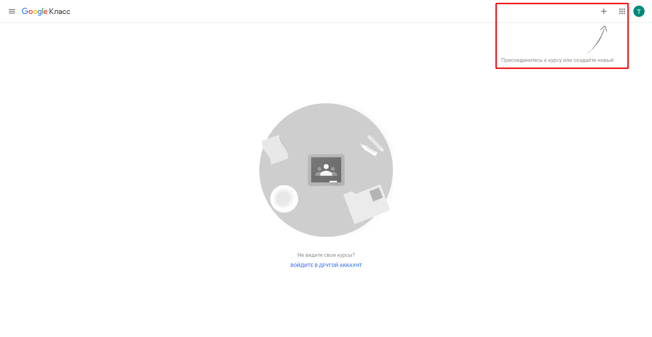

Шаг 3. В выпадающем меню выберите «Создать курс».

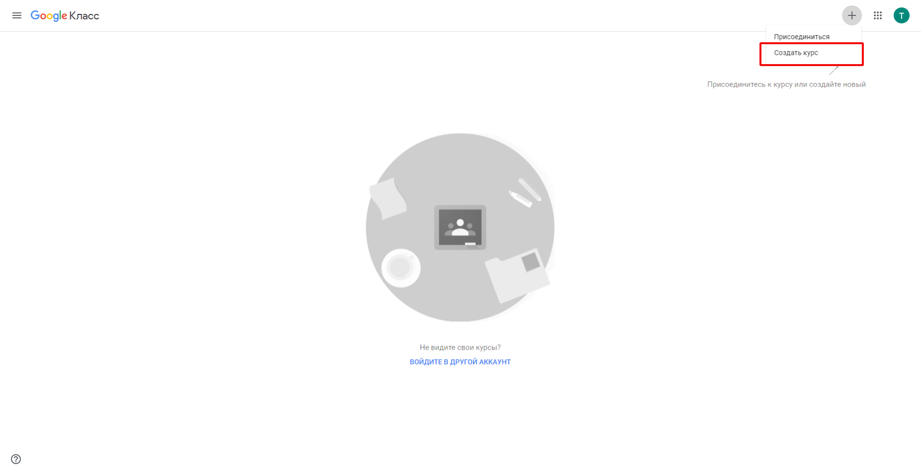

Шаг 4. Нажмите на галочку, а потом нажмите «Продолжить».

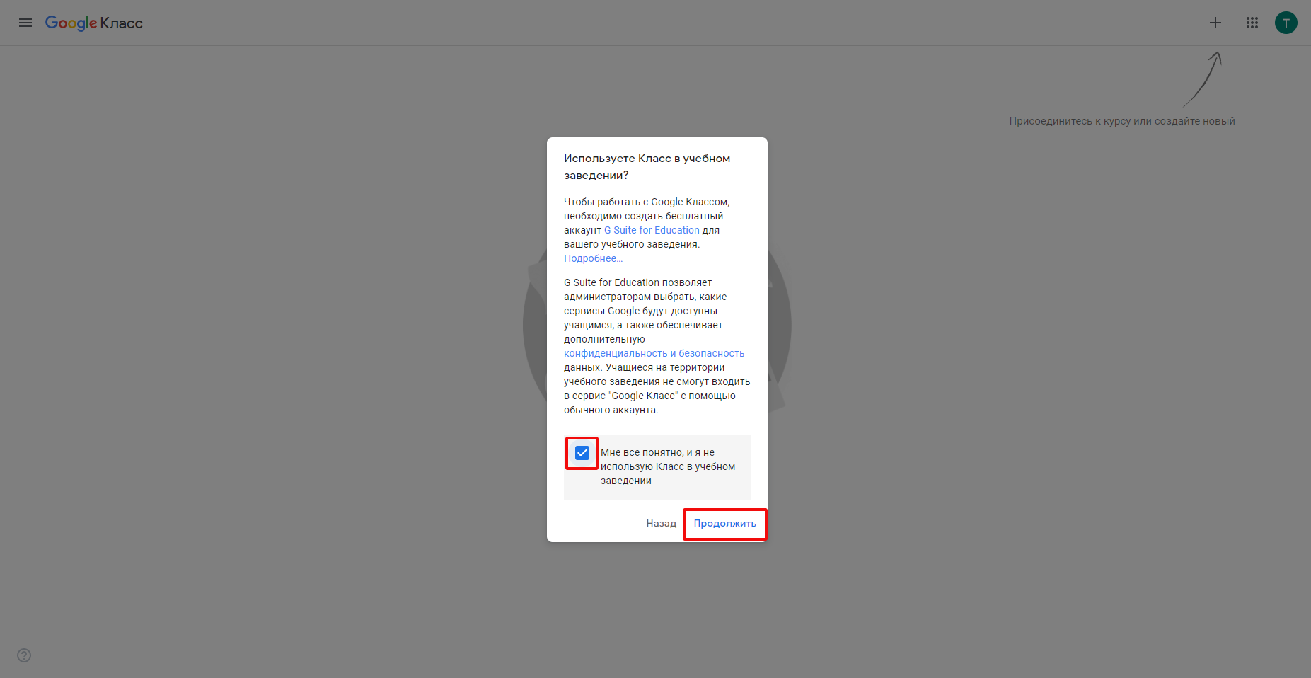

Шаг 5. Введите данные предмета и нажмите «Создать».
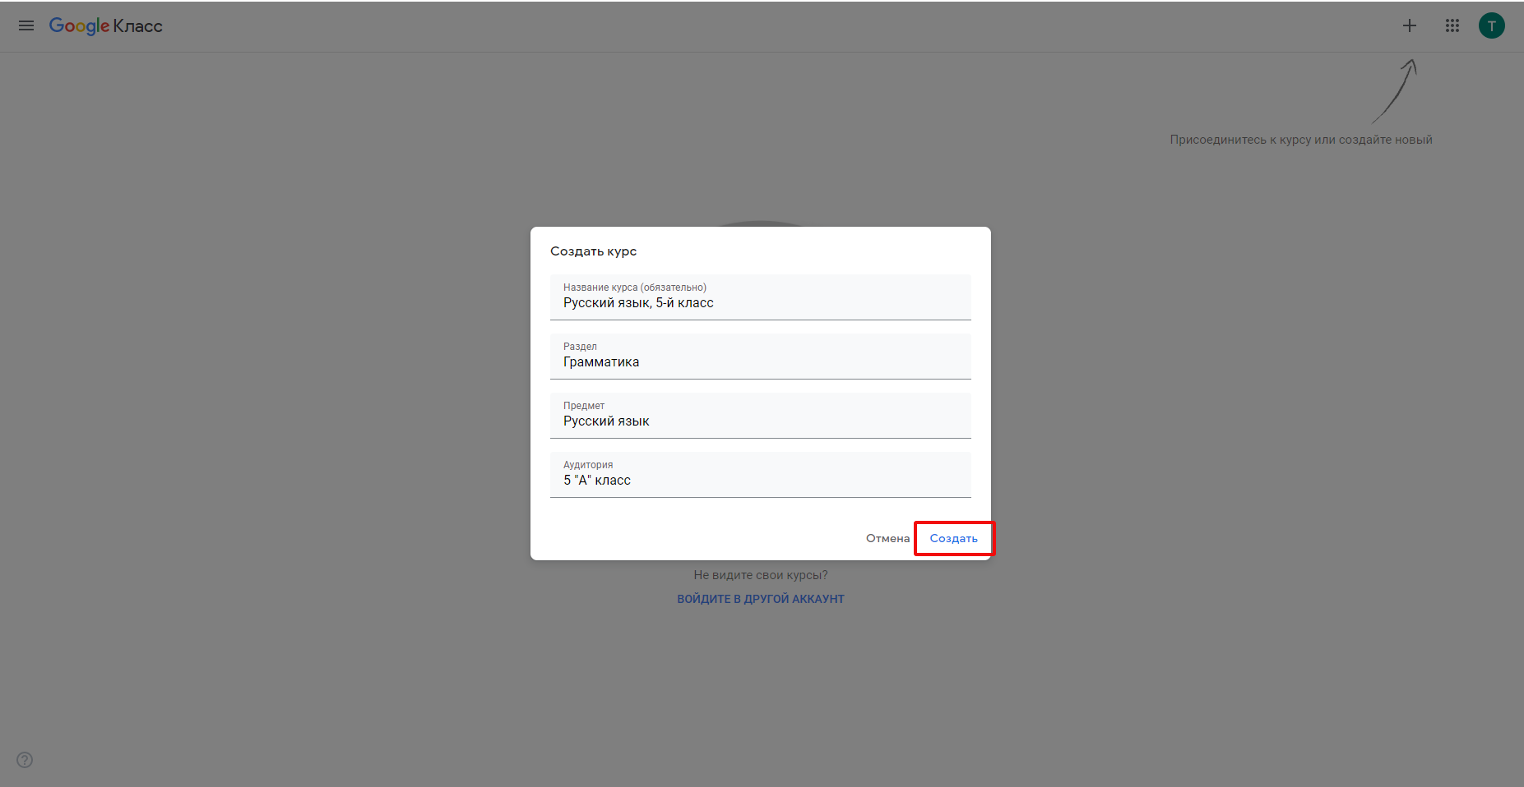

Шаг 6. В появившемся окне нажмите «ОК».

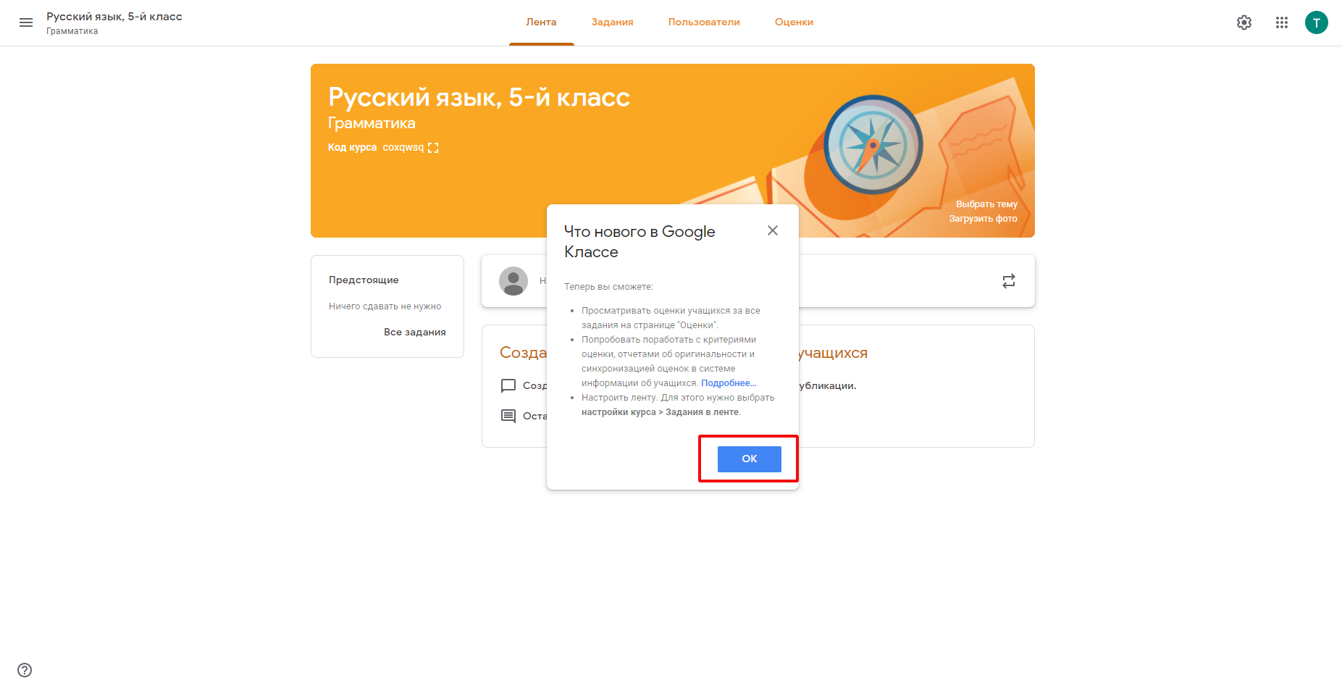
Шаг 7. Чтобы создать задание, нажмите на полоску «Новая запись».

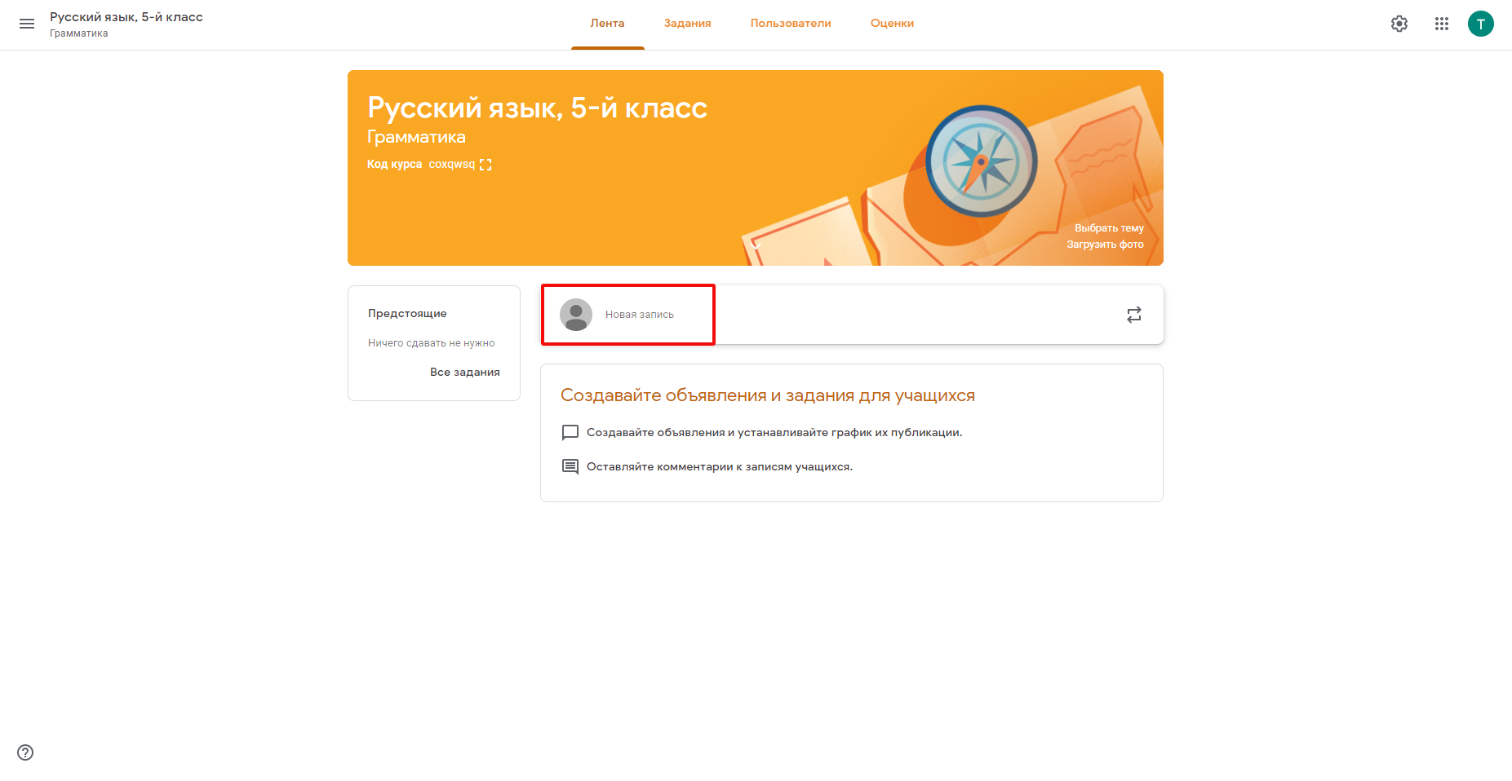

Шаг 8. Разошлите код ученикам класса, чтобы они могли присоединиться к курсу.

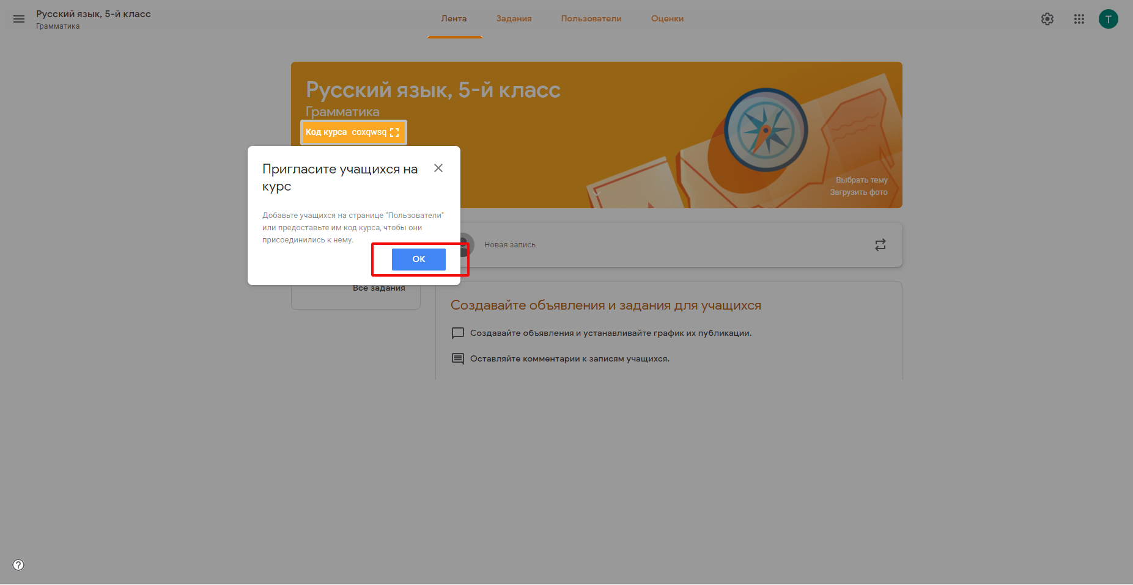

Шаг 9. В появившемся окне нажмите «ОК».

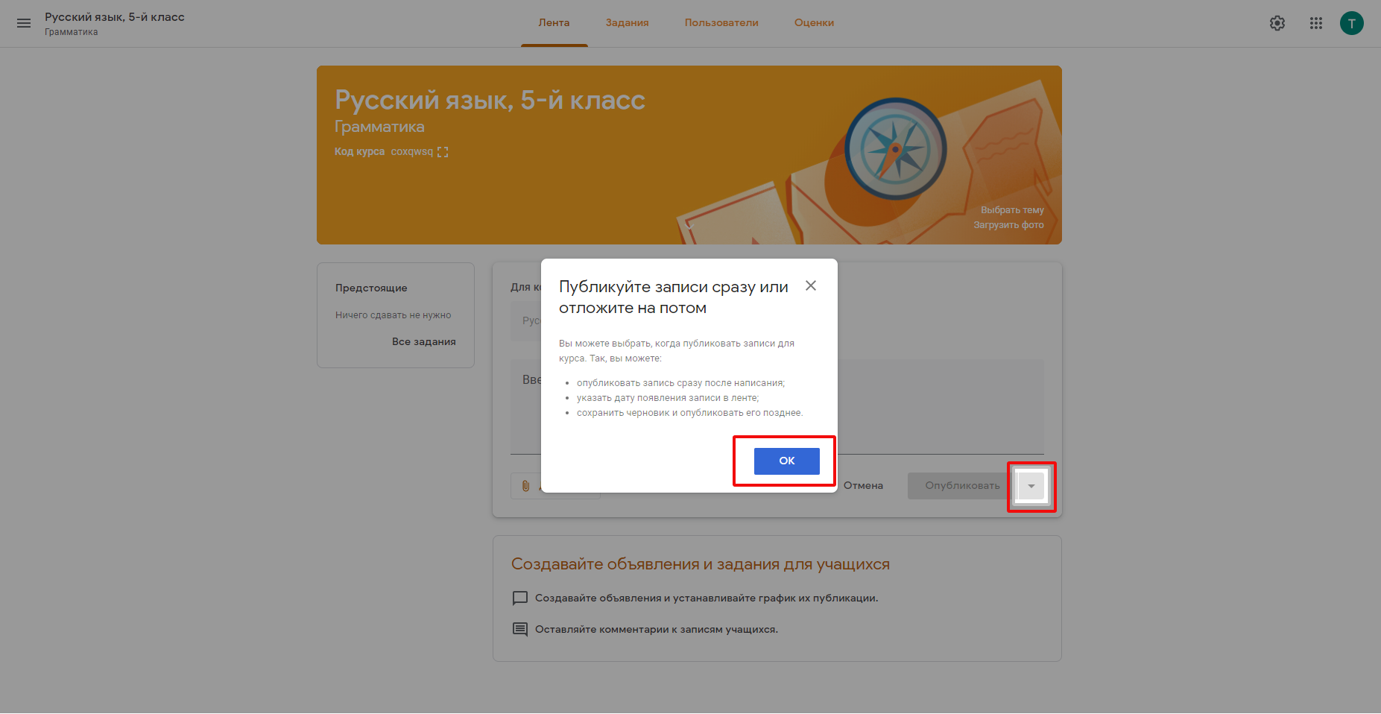

Шаг 10. В запись вы можете добавить мультимедиафайлы или ссылки.

+
